Formation
« Alimentation et activité physique : des intentions aux actions »

Nom : ……………………………………………………………………..

Prénom : …………………………………………………………………

Fonction :………………………………………………………………..

Structure : ………………………………………………………………

Mail : ………………………………………………………………………

Tel : ………………………………………………………………………..

Souhaite participer à la formation les 18, 23 et 30 mai 2017
au Pôle santé, 16 rue Alexandre Ribot à Brest

Date et Signature :

Coupon à retourner, avant le 03 mai à :
Delphine Gouez, Service Promotion de la santé,
16 rue Alexandre Ribot, 29200 Brest

Ou delphine.gouez@mairie-brest.fr

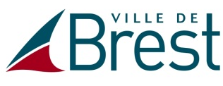

Formation
« Alimentation et activité physique : des intentions aux actions »

Nom : ……………………………………………………………………..

Prénom : …………………………………………………………………

Fonction :………………………………………………………………..

Structure : ………………………………………………………………

Mail : ………………………………………………………………………

Tel : ………………………………………………………………………..

Souhaite participer à la formation les 18, 23 et 30 mai
au Pôle santé, 16 rue Alexandre Ribot à Brest

Date et Signature :

Coupon à retourner, avant le 03 mai à :
Delphine Gouez, Service Promotion de la santé,
16 rue Alexandre Ribot, 29200 Brest

Ou delphine.gouez@mairie-brest.fr

